ADI SOYADI:  SINIFI NO: | 2025-2026 EĞİTİM ÖĞRETİM YILI  KOVANCILAR BAYRAMYAZI ORTAOKULU  5-6-7.SINIF AFET BİLİNCİ II  1. DÖNEM 1. YAZILI SINAVI | PUAN

PUAN | 1.SORU | 2.SORU | 3.SORU | 4.SORU | 5.SORU | 6.SORU | 7.SORU | 8.SORU | 9.SORU
PUAN | 10 | 10 | 10 | 10 | 10 | 10 | 10 | 10 | 20

SORU 1. Çığ nedir? Tanımlayınız.
CEVAP:

SORU 2.Çığın oluşma nedenleri nelerdir? Çığı ortaya çıkaran nedenlerden iki tanesini yazınız..
CEVAP:

SORU 3. Bakı nedir? Bakı çığın oluşmasına nasıl etki eder? Yazınız.
CEVAP:

SORU 4. Ülkemizde çığ riski yüksek olan yerler nerelerdir?
CEVAP:

SORU 5. Ülkemizde çığ yaşanma ihtimalinin en az olduğu yerler nerelerdir?
CEVAP:

SORU 6. Tabloya bakarak soruya cevap veriniz.
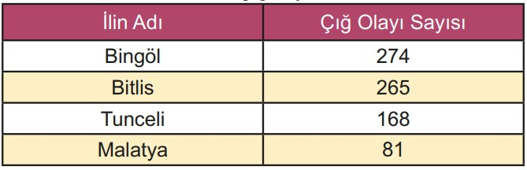 | Çığ olaylarının en fazla Bingöl ve Bitlis’te görülme nedeni ne olabilir? Yazınız.  CEVAP:

SORU 7. Çığ öncesi alınabilecek önlemler nelerdir? İki tanesini yazınız.
CEVAP:

SORU 8. Çığ esnasında alınabilecek önlemler nelerdir? İki tanesini yazınız.
CEVAP:

SORU 9. Çığ görülme riski yüksek yerlerde bulunan kişiler nelere dikkat etmelidir? Yazınız.
CEVAP:

Zeki DOĞAN – Sosyal Bilgiler Öğretmeni – www.sosyalciniz.net
BAŞARILAR....

5-6-7-8. SINIF AFET BİLİNCİ II
1. DÖNEM 1. ORTAK YAZILI KONU SORU DAĞILIM TABLOSU
SENARYO 1

ÖĞRENME ALANI | SORU NO | KAZANIM | PUAN DEĞERİ
1. ÜNİTE:  DOĞA KAYNAKLI AFET TÜRLERİ | 1 | AB.2.1.1. Çığ olayının afete dönüşme nedenlerini açıklar. | 10
1. ÜNİTE:  DOĞA KAYNAKLI AFET TÜRLERİ | 2 | AB.2.1.1. Çığ olayının afete dönüşme nedenlerini açıklar. | 10
1. ÜNİTE:  DOĞA KAYNAKLI AFET TÜRLERİ | 3 | AB.2.1.1. Çığ olayının afete dönüşme nedenlerini açıklar. | 10
1. ÜNİTE:  DOĞA KAYNAKLI AFET TÜRLERİ | 4 | AB.2.1.2. Türkiye’de çığ riski yüksek olan yerler hakkında çıkarımlarda bulunur. | 10
1. ÜNİTE:  DOĞA KAYNAKLI AFET TÜRLERİ | 5 | AB.2.1.2. Türkiye’de çığ riski yüksek olan yerler hakkında çıkarımlarda bulunur. | 10
1. ÜNİTE:  DOĞA KAYNAKLI AFET TÜRLERİ | 6 | AB.2.1.2. Türkiye’de çığ riski yüksek olan yerler hakkında çıkarımlarda bulunur. | 10
1. ÜNİTE:  DOĞA KAYNAKLI AFET TÜRLERİ | 7 | AB.2.1.3. Çığ tehlikesine karşı alınacak önlemleri açıklar. | 10
1. ÜNİTE:  DOĞA KAYNAKLI AFET TÜRLERİ | 8 | AB.2.1.3. Çığ tehlikesine karşı alınacak önlemleri açıklar. | 10
1. ÜNİTE:  DOĞA KAYNAKLI AFET TÜRLERİ | 9 | AB.2.1.4. Çığ sonrasında dikkat edilecek hususları açıklar. | 20

